Приложение 1
Схема размещения нестационарных торговых объектов
на территории муниципального образования «Кузьмоловское городское поселение»
Всеволожского муниципального района Ленинградской области.
Графическое изображение мест размещения НТО.
(на 7 листах)

Лист №1: Обзорная схема
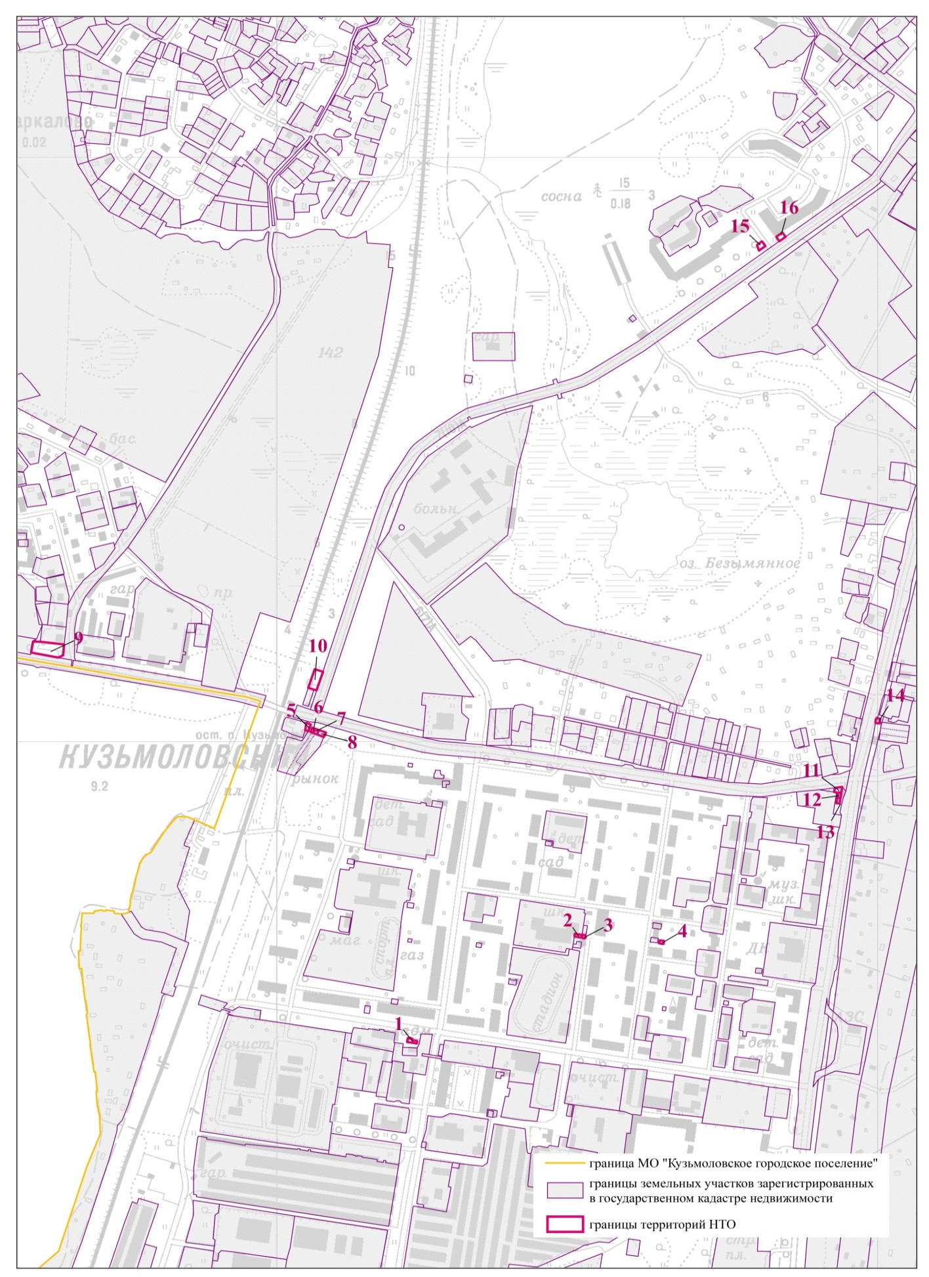
Масштаб 1:5 000

Лист № 2
Масштаб 1:1000
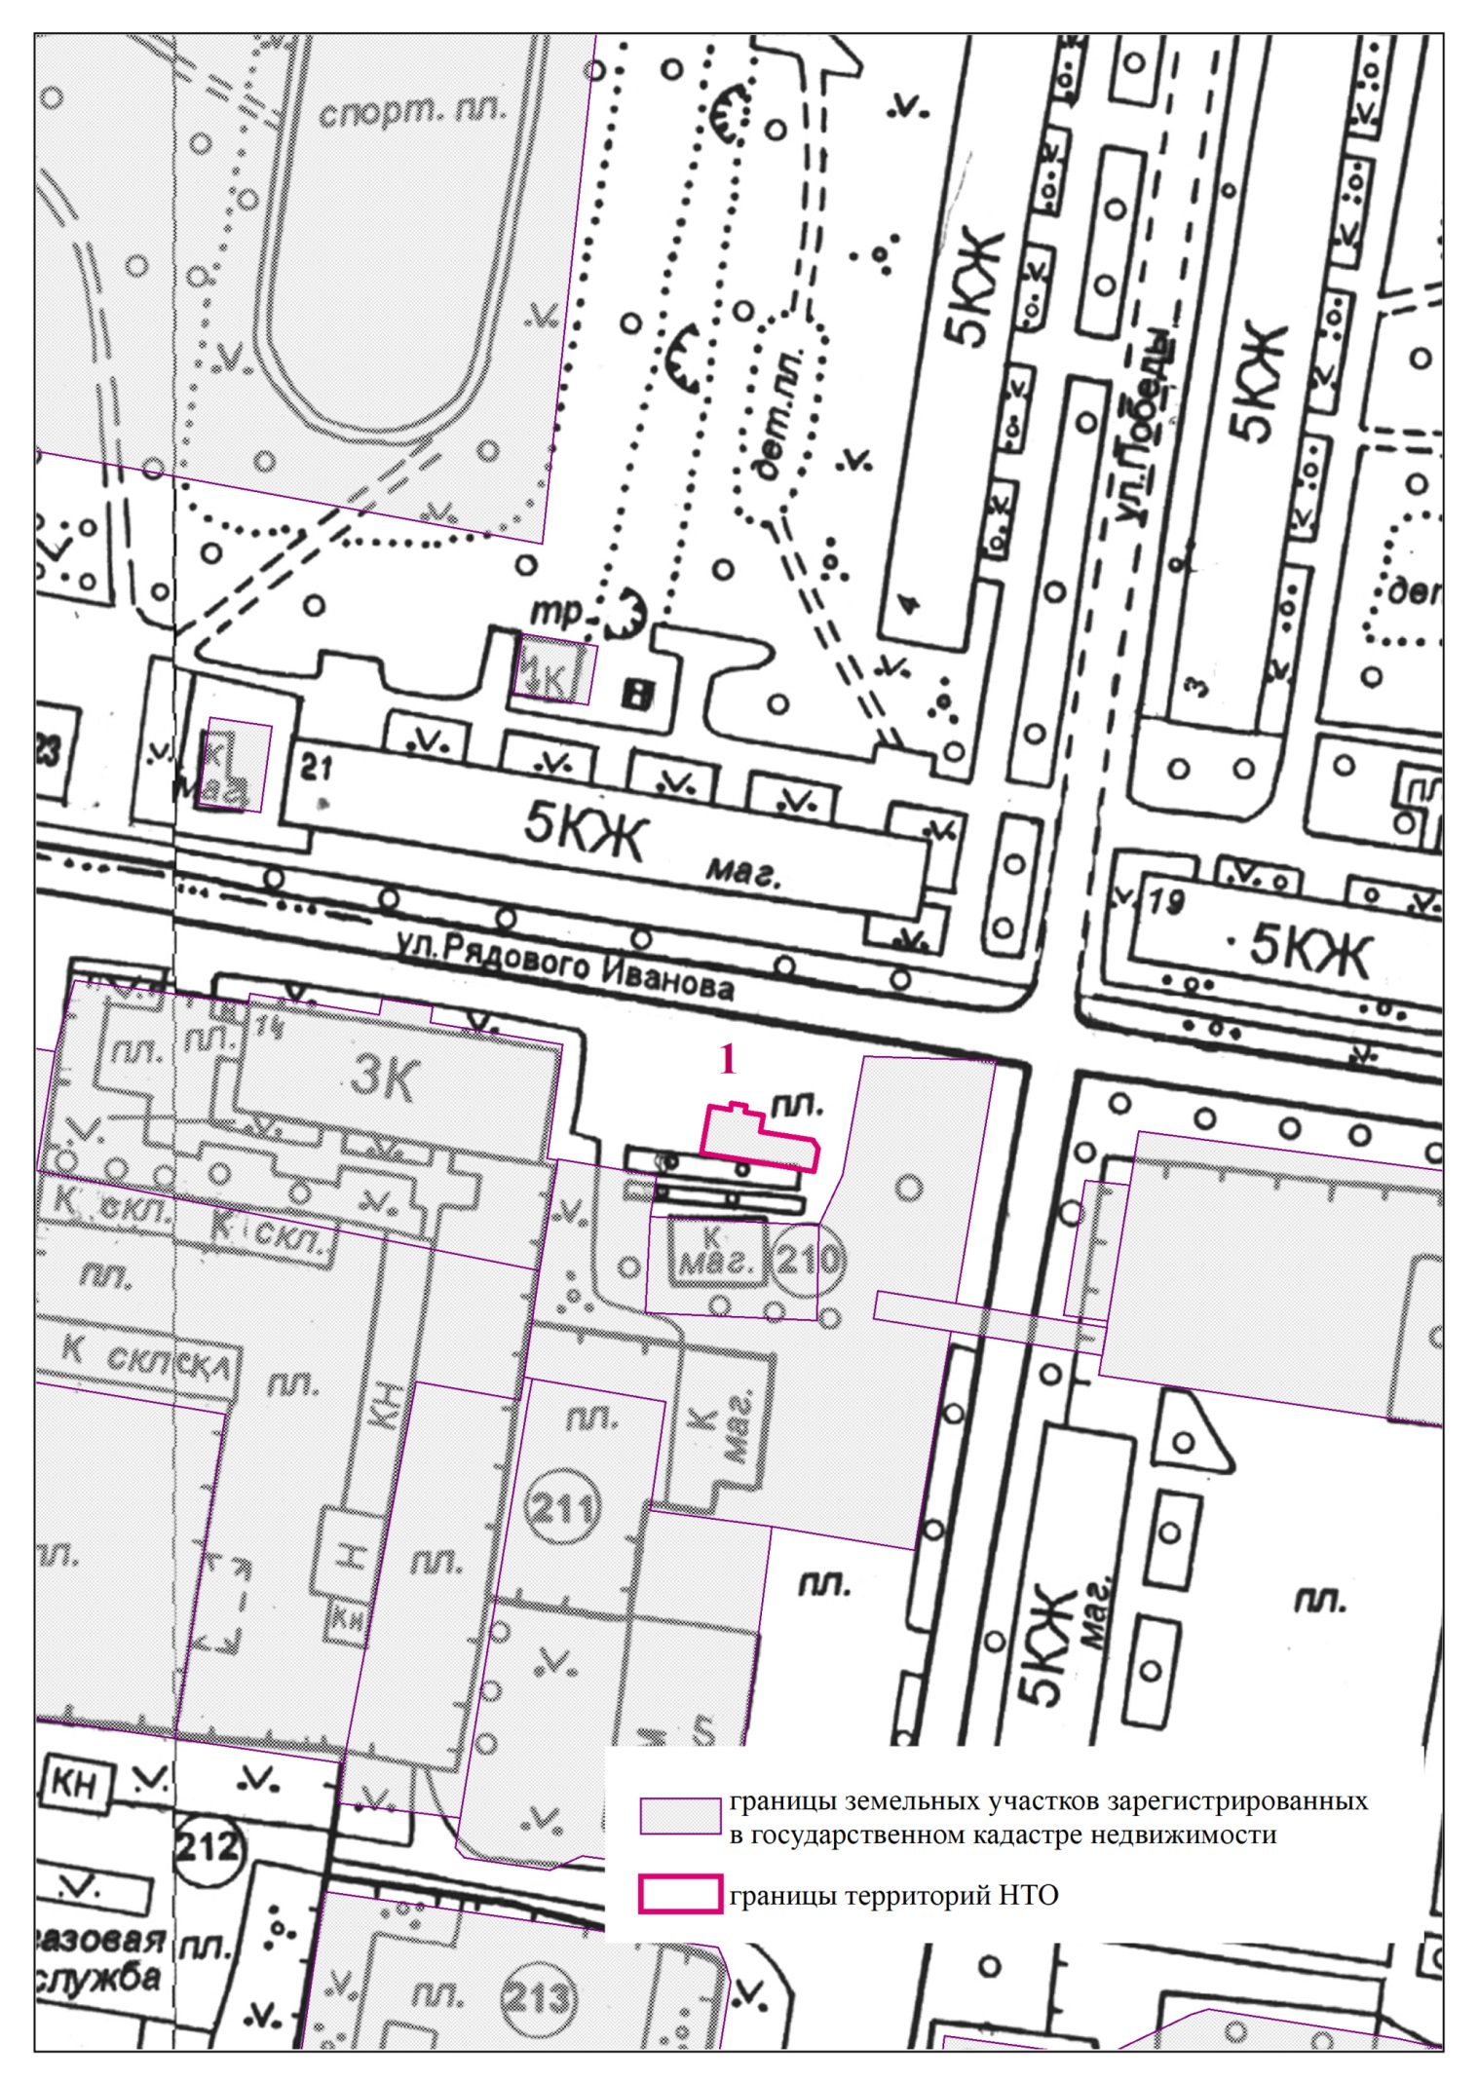

Лист № 3
Масштаб 1:1000
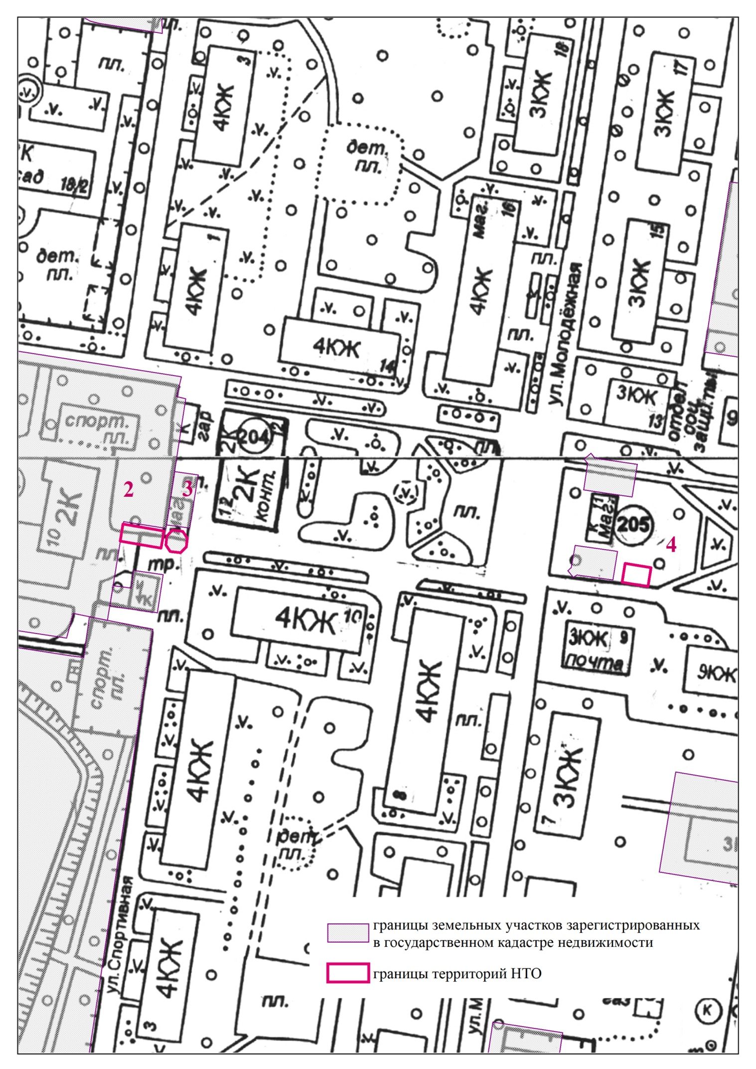

Лист № 4
Масштаб 1:1000
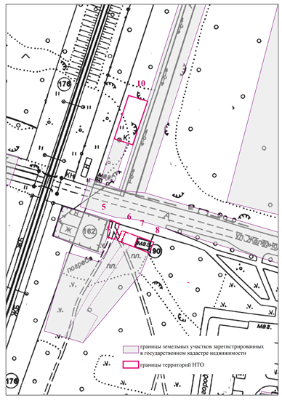

Лист № 5
Масштаб 1:1000
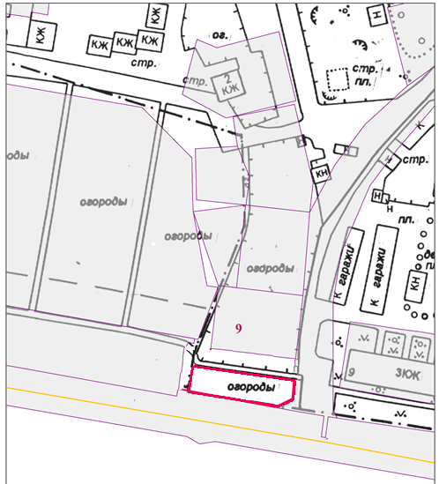

Лист № 6
Масштаб 1:1000
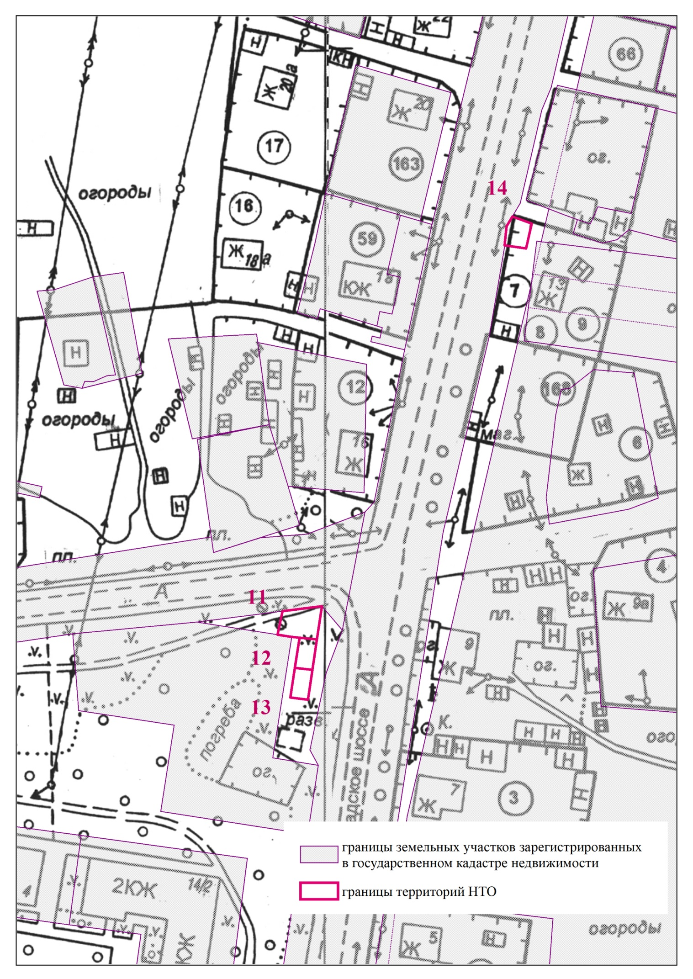

Лист № 7
Масштаб 1:1000

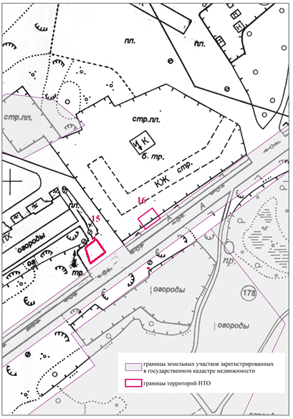

Приложение 2

Схема размещения нестационарных торговых объектов
на территории муниципального образования «Кузьмоловское городское поселение»
Всеволожского муниципального района Ленинградской области. Текстовая часть.
Идентификационный номер НТО | Место размещения НТО  (адресный ориентир) | Вид НТО | Площадь НТО, м² | Специализация НТО | Правообладатель НТО  (наименование, ИНН) | Реквизиты документов  на размещение НТО | Является ли правообладатель НТО субъектом малого и (или) среднего предпринимательства (да/нет) | Период размещения НТО  (с ___ по ___)
1 | 2 | 3 |  | 4 | 5 | 6 | 7 | 8
1 | Ленинградская область, Всеволожский муниципальный район, Кузьмоловское городское поселение,  г.п. Кузьмоловский,  ул. Рядового Л. Иванова, д. 14-а,  зу с КН 47:07:0505005:52 | Торговый павильон; пункт быстрого питания | 90 | Универсальная торговля: продовольствен-ные и непродовольствен-ные товары; общественное питание | ООО «Павлофф» | Сведения отсутствуют | Декларация о принадлежности к субъектам малого и среднего предпринимательства  не предоставлена | с 2013 года
2 | Ленинградская область, Всеволожский муниципальный район, Кузьмоловское городское поселение, г.п. Кузьмоловский, ул. Спортивная, уч. 1 (западнее уч.10-А по ул. Спортивная)  зу с КН 47:07:0505003:145 | Торговый павильон | 13 | Универсальная торговля: продовольствен-ные товары | ИП Харитонова Т. Г. | Сведения отсутствуют | Декларация о принадлежности к субъектам малого и среднего предпринимательства  не предоставлена | С 2015 года
3 | Ленинградская область, Всеволожский муниципальный район, Кузьмоловский городское поселение, ул. Спортивная,  участок № 10-а,  зу с КН 47:07:0505003:90 | Торговый павильон | 29 | Специализированная торговля: непродовольственные товары. | ИП Соловьева  С. А | Сведения отсутствуют | Декларация о принадлежности к субъектам малого и среднего предпринимательства  не предоставлена | С 2007 года
4 | Ленинградская область, Всеволожский муниципальный район, Кузьмоловское городское поселение, г.п. Кузьмоловский, ул. Молодежная,  в районе д.9 | Киоск | не более 10 | Универсальная торговля/  Специализирован-ная торговля | - | - | - | -
5 | Ленинградская область, Всеволожский муниципальный район, Кузьмоловское городское поселение, г.п. Кузьмоловский, ул. Железнодорожная, в районе д. 26-А | Торговый павильон | не более 45 | Универсальная торговля/  Специализирован-ная торговля | - | - | - | -
6 | Ленинградская область, Всеволожский муниципальный район, Кузьмоловское городское поселение, г.п. Кузьмоловский, ул. Железнодорожная, в районе д. 26-А | Торговый павильон | не более 45 | Универсальная торговля/  Специализирован-ная торговля | - | - | - | -
7 | Ленинградская область, Всеволожский муниципальный район, Кузьмоловское городское поселение, г.п. Кузьмоловский, ул. Железнодорожная, в районе д. 26-А | Торговый павильон, пункт быстрого питания | не более 45 | Универсальная торговля/  Специализирован-ная торговля, бщественное питание | - | - | - | -
8 | Ленинградская область, Всеволожский муниципальный район, Кузьмоловское городское поселение, г.п. Кузьмоловский, ул. Железнодорожная, в районе д. 26-А | Торговый павильон | не более 45 | Универсальная торговля/  Специализирован-ная торговля | - | - | - | -
9 | Ленинградская область, Всеволожский муниципальный район, Кузьмоловское городское поселение,  г.п. Кузьмоловский, ул. Придорожная, в районе  уч. № 1-А | Торговый павильон, пункт быстрого питания | не более 45 | Универсальная торговля/  Специализирован-ная торговля, общественное питание | - | - | - | -
10 | Ленинградская область, Всеволожский район, г.п. Кузьмоловский, ул. Железнодорожная,  в районе уч. № 26-б | Торговый павильон, пункт быстрого питания | не более 45 | Универсальная торговля/  Специализирован-ная торговля, общественное питание | - | - | - | -
11 | Ленинградская область, Всеволожский муниципальный район, Кузьмоловское городское поселение, г.п. Кузьмоловский,  на пересечении ул. Железнодорожной и Ленинградского шоссе | Торговый павильон | не более 45 | Универсальная торговля/  Специализирован-ная торговля | - | - | - | -
12 | Ленинградская область, Всеволожский муниципальный район, Кузьмоловское городское поселение, г.п. Кузьмоловский, на пересечении ул. Железнодорожной и Ленинградского шоссе | Торговый павильон | не более 45 | Универсальная торговля/  Специализирован-ная торговля | - | - | - | -
13 | Ленинградская область, Всеволожский муниципальный район, Кузьмоловское городское поселение, г.п. Кузьмоловский, на пересечении ул. Железнодорожной и Ленинградского шоссе | Торговый павильон | не более 45 | Универсальная торговля/  Специализирован-ная торговля | - | - | - | -
14 | Ленинградская область, Всеволожский район,  г.п. Кузьмоловский, Ленинградское шоссе,  в районе д. 13 | Торговый павильон, киоск, бахчевой развал | не более 45 | Универсальная торговля/  Специализирован-ная торговля | - | - | - | -
15 | Ленинградская область, Всеволожский район,  г.п. Кузьмоловский, ул. Заозерная,  в районе д. 3 | Торговый павильон | не более 45 | Универсальная торговля/  Специализирован-ная торговля | - | - | - | -
16 | Ленинградская область, Всеволожский район,  г.п. Кузьмоловский, ул. Заозерная,  в районе д. 5 | Торговый павильон | не более 45 | Универсальная торговля/  Специализирован-ная торговля | - | - | - | -
Принятые сокращения:
зу – земельный участок
КН – кадастровый номер земельного участка

